QUESTÃO
Em um jogo de dardos a pontuação de Sandro foi:

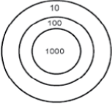
Quantos pontos Sandro fez?

(A) 231
(B) 2031
(C) 2301
(D) 2310

GABARITO: D

